**4. Proyecto de implementación de un prototipo del sistema utilizando la tecnología A**

**4.1 Documentación de diseño**

En este apartado de la propia página web “home.pandorabots.com/dash/design”, podemos decidir las características de nuestro chatbot y tendremos una previsualización del producto final.

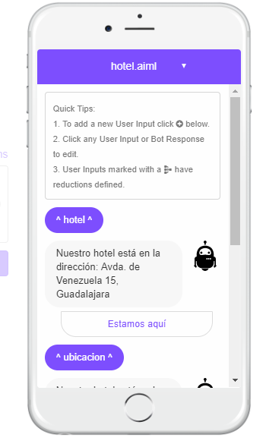

**4.2 Documentación de construcción**

La construcción del código es bastante intuitiva ya que la propia empresa te proporciona las funciones necesarias para crear nuevas clases y nuevas interacciones lo cual hace que la progamación del chat bot sea cómoda.

Este es un ejemplo de una de las clases más importantes y los eventos que estan incluidos en ella.

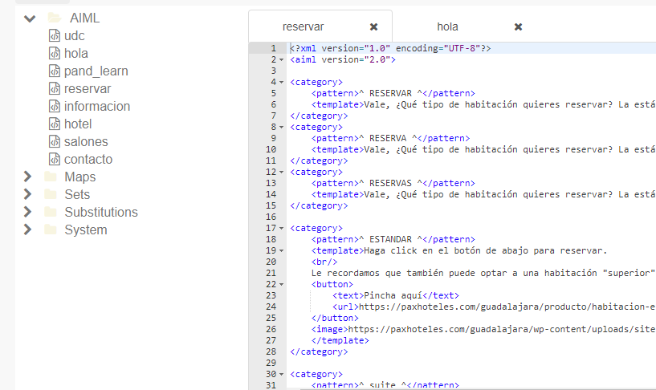

**4.3 Documentación de pruebas**

Aquí mostramos un ejemplo de conversación con el bot en el que le pedimos información acerca de reservas de habitación. Este nos da información sobre dichas habitaciones disponibles y también ofrece una información adicional relativa al precio de otras habitaciones para que el usuario tenga una idea comparativa sobre estas.

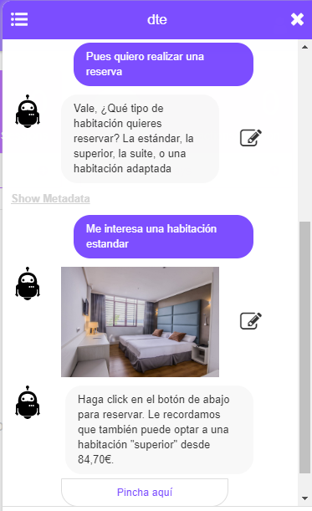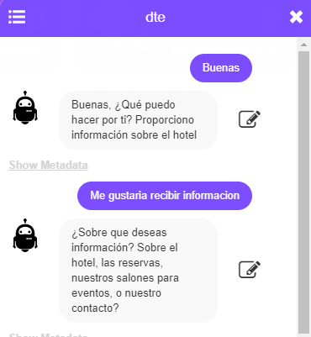

**4.4 Documentación de instalación**

Para la instalación del chatbot, la empresa propietaria nos ofrece diferentes tutoriales, tanto para empezar a crear y editar nuestro chatbot (), como para instalarlo en la web, ambos localizados en este apartado:

<https://home.pandorabots.com/dash/help/quickstart>

A continuación, dejamos imágenes que muestran una pequeña parte del tutorial de instalación.

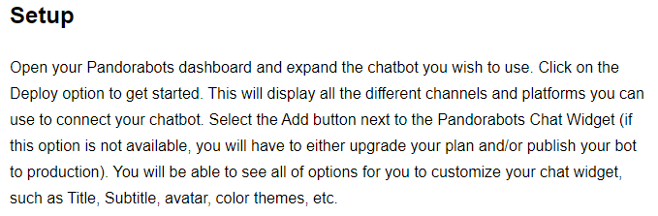

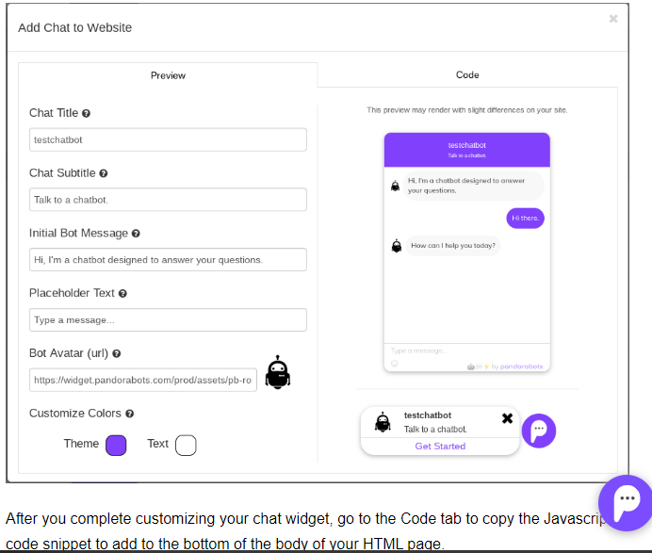

**4.5 Manual de usuario**

En el apartado de documentos del chatbot, podemos obtener toda la información que queramos acerca de como crearlo, editarlo, exportarlo y en este último caso, como utilizarlo.

<https://pandorabots.com/docs/>

Nos explica desde el principio qué es, y como usar sus funcionalidades.

